Sistema Vetores

Documento do Projeto de Evolução de Software

Versão 1.0

[Autor (es) ]
Igor Gonçalves Antão
João Pedro Marques Daltro
Mayara Santos Machado

Histórico de Alterações
Data | Versão | Descrição | Autor(es)
19/11/10 | 1.0 | Início da escrita da documentação | João Pedro Marques Daltro  Mayara Santos Machado  Igor Gonçalves Antão

Sumário

1. Introdução 4
1.1 Objetivo do Documento 4
1.2 Visão geral do documento 4
1.3 Convenções, termos e abreviações 4
1.4 Escopo do Produto de Software 4
2. Descrição Geral 4
2.1 Perspectiva do Produto 4
2.2 Funções do Produto 4
2.3 Características do Usuário 5
2.4 Restrições 5
2.5 Pressupostos e Dependências Erro! Indicador não definido.
2.6 Postergar Requisitos 5
3. Requisitos Específicos 5
3.1 Interfaces Externas Erro! Indicador não definido.
3.2 Requisitos Funcionais 5
3.3 Requisitos Não Funcionais 5
4. Matriz de Rastreabilidade 6
5. Casos de Uso 6
5.1 UC01 - Nome do Caso de Uso 6
7. Referências 9

Introdução

Objetivo do Documento
Este documento temo por objetivo apresentar o aplicativo Vetores assim como a sua documentação para que todos os colaboradores do projeto tenham um artefato onde possam sempre que necessário revisar os objetivos e diretrizes do projeto.

Visão geral do documento
Este documento apresenta uma visão geral abrangente dos requisitos do sistema e utiliza uma série de visões diferentes para ilustrar os diversos aspectos do sistema. Sua intenção é capturar e transmitir as decisões significativas do ponto de vista que foram tomadas em relação ao sistema.

Convenções, termos e abreviações
A correta interpretação deste documento exige o conhecimento de algumas convenções e termos específicos e abreviações, que são descritos a seguir:
Vetor epidemiológico, Aedes Aegypti, coordenadas, aplicativo, dispositivo móvel.

Escopo do Produto de Software
O aplicativo Vetores foi pensado como uma ferramenta de auxílio no combate aos vetores epidemiológicos com um foco inicial para o vetor Aedes Aegypti.
O aplicativo deverá permitir o cadastro de focos de Aedes Aegypti por um registro fotográfico e localização, capturada pelas informações do GPS do dispositivo móvel. Além do cadastro, na tela inicial do aplicativo será exibido um mapa contendo marcações de focos registrados nas proximidades do usuário.

Descrição Geral

Perspectiva do Produto
O aplicativo Vetores é independente de outras aplicações, porém os seus dados cadastrados poderão servir de base para ações do poder público no combate aos vetores epidemiológicos.

Funções do Produto
Temos como funcionalidades da aplicação:
- Cadastro de focos do vetor epidemiológico Aedes Aegypti
- Exibição no mapa dos focos de vetores nas proximidades do usuário
- Lista com os focos de vetores cadastrados

Características do Usuário
O usuário da aplicação poderá ser qualquer membro da comunidade que possua um dispositivo móvel e que tenha conhecimento sobre focos do vetor Aedes Aegypti.

Restrições
O projeto tem as seguintes restrições que devem ser gerenciadas em torno:
- Disponibilidade de tempo do time de desenvolvimento.
- Não adesão da comunidade na utilização do aplicativo.
- Não utilização dos dados cadastrados pela comunidade pelo poder público para a redução da proliferação dos vetores.

Postergar Requisitos
Como atualização para o aplicativo poderá ter uma parte contento uma explicação sobre os focos de determinados vetores epidemiológicos, podendo este ser atualizado sempre que uma nova epidemia for identificada.

Requisitos Específicos

Requisitos Funcionais
[RF001] O sistema deve permitir o cadastro de um foco do vetor epidemiológico Aedes Aegypti por meio de uma fotografia do local onde o mesmo foi encontrado junto a localização do dispositivo utilizado.
Prioridade: (Essencial).

[RF002] O sistema deve exibir um mapa na tela inicial com os vetores cadastrados na proximidade da localização do usuário.
Prioridade: (Essencial).

[RF003] O sistema deve prover uma lista dos focos cadastrados juntamente com a fotografia do local e os dados de latitude e longitude e a data do cadastro.
Prioridade: (Essencial).

Requisitos Não Funcionais
[RNF001] A aplicação mobile deve ser hibrida.
[RNF002] Será utilizado o framework Flutter.

Matriz de Rastreabilidade
4.1 Requisitos Funcionais x Requisitos Funcionais
 | RF01 | RF02 | RF03
RF01
RF02 | X
RF03 | X

4.2 Requisitos Funcionais x Requisitos Não Funcionais
 | RF01 | RF02 | RF03
RNF01 | X | X | X
RNF02 | X | X | X

Casos de Uso

UC01 Cadastrar foco de vetor epidemiológico
Objetivo: Cadastrar um foco de vetor epidemiológico
Requisitos: RF01
Atores (Primário e Secundário): usuário da aplicação
Prioridade: Alta
Pré-condições: Ter o aplicativo instalado no dispositivo móvel
Frequência de Uso: Alta
Criticidade:
Fluxo Principal: Usuário inicia o aplicativo, clica no botão novo foco, tira uma foto do foco e finaliza o cadastro do mesmo.
Fluxo Alternativo:
Regras de Negócio: O foco do Aedes Aegypti somente poderá ser cadastrado associado a uma foto

UC02 Visualizar focos próximos ao usuário
Objetivo: Exibir em um mapa os focos de vetores cadastrados nas proximidades da localização do usuário do dispositivo móvel.
Requisitos: RF02
Atores (Primário e Secundário): usuário da aplicação
Prioridade: Alta
Pré-condições: Ter focos de Aedes Aegypti cadastrados na proximidade do usuário
Frequência de Uso: Alta
Criticidade:
Fluxo Principal: O usuário ao iniciar o aplicativo terá como tela inicial o mapa da sua localização contendo os focos de vetores cadastrados em sua proximidade.
Fluxo Alternativo:
Regras de Negócio: Deverá ser exibido no mapa os focos de vetores cadastrados nas proximidades do usuário

UC03 Listar focos de vetores epidemiológicos
Objetivo: Listar os focos de vetores cadastrados na aplicação
Requisitos: RF03
Atores (Primário e Secundário): usuário da aplicação
Prioridade: Média
Pré-condições: Ter focos de Aedes Aegypti cadastrados
Frequência de Uso: Média
Criticidade:
Fluxo Principal: O usuário da aplicação irá iniciar a aplicação e na tela inicial clicar no botão ver focos e será exibida uma lista com os focos cadastrados na aplicação
Fluxo Alternativo:
Regras de Negócio: Exibir os focos de vetores cadastrados na aplicação.

Demais Diagramas
Diagrama de classe
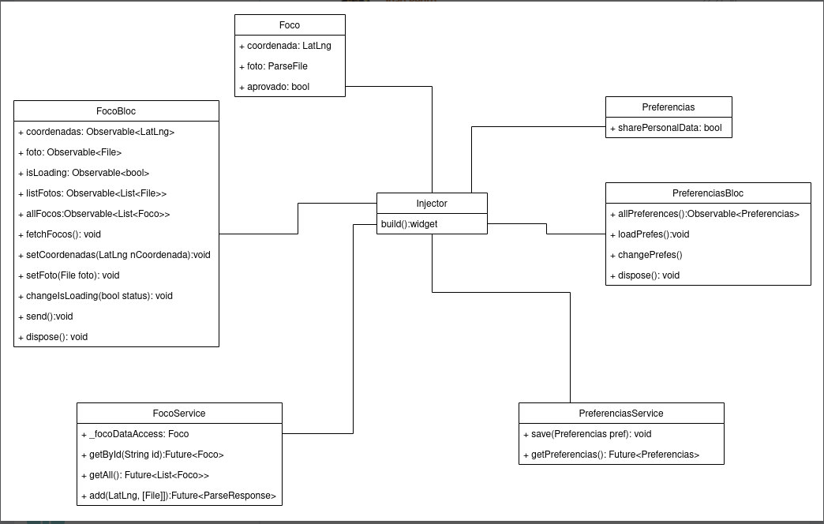

Diagrama de caso de uso
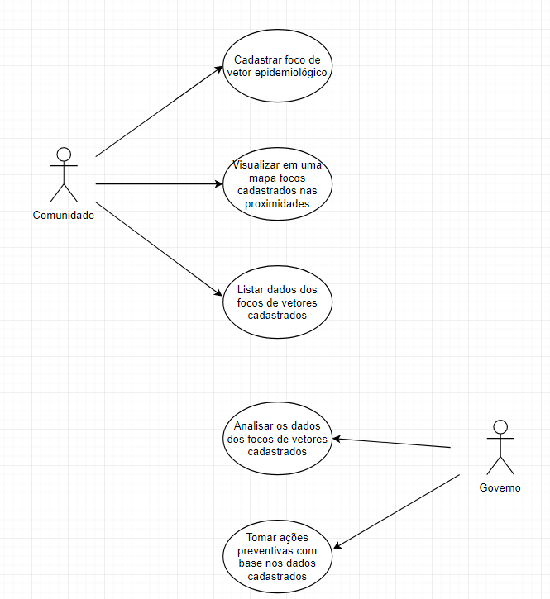

Referências

